LE PRENOM EN PS suite
Objectifs :- modeler les lettres de son prénom
Remarque : ces activités préparent à l’écriture du prénom.
Conseils :
cette activité permet de revoir le modelage des colombins MAIS si cette réalisation des colombins s’avérait trop compliquée ou nécessitait trop de temps, l’adulte peut préparer à l’avance de longs colombins que l’enfant coupera à la bonne dimension.
respecter le sens de lecture/écriture (de la gauche vers la droite)
si votre enfant réussit bien cette activité et/ou si son prénom est très court, il peut modeler celui des copains en bonus…

TROUSSE A OUTILS selon votre matériel disponible chez vous
LE MODÈLE DU PRÉNOM  en lettres capitales évidées  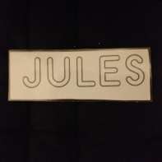 | DES ALLUMETTES OU DES BRINDILLES…  + DES MORCEAUX DE LAINE OU FILS pour les lettres arrondies (O P…)  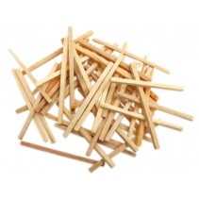
DE LA PÂTE À MODELER déjà prête  OU à fabriquer selon la recette cf annexe  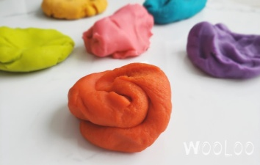 | OU DE LA PÂTE À SEL  Recette cf annexe  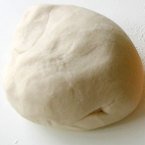

ÉTAPE 1  Reproduire les lettres de son prénom avec les allumettes, les brins de fil  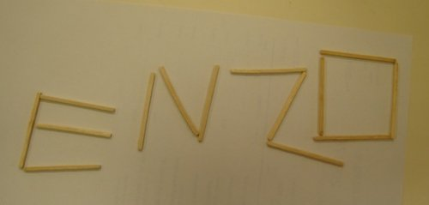 | ÉTAPE 2  Modeler des colombins de pâte à modeler ou pâte à sel  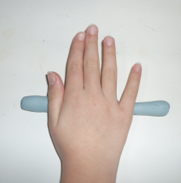
ÉTAPE 3  Modeler les lettres de son prénom SUR le modèle puis SOUS le modèle  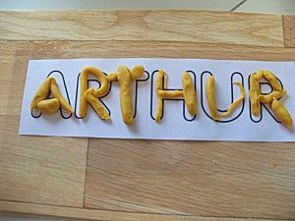 | ÉTAPE 4  Modeler les lettres de son prénom sans modèle  